1、准备工作
1）terminal中，在rcnn目录下，链接caffe的位置，创建符号链接ln -sf /home/dmarr/caffe external/caffe
2）再运行sudo bash ./selective_search/fetch_selective_search.sh
3）运行matlab
在matlab内，rcnn_build()
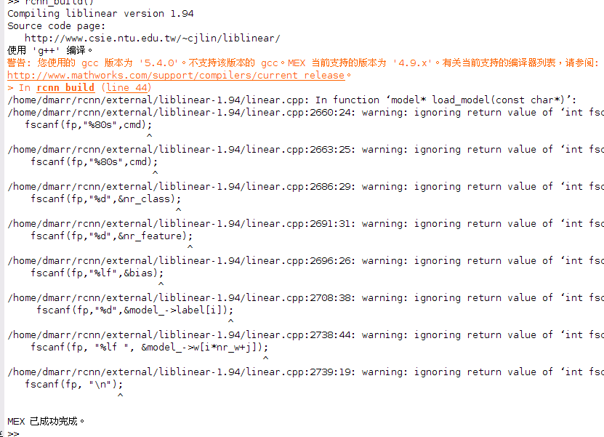

实在无法解决，找到了这个网页https://github.com/rbgirshick/rcnn/issues/19，上面推荐下载其他caffe版本
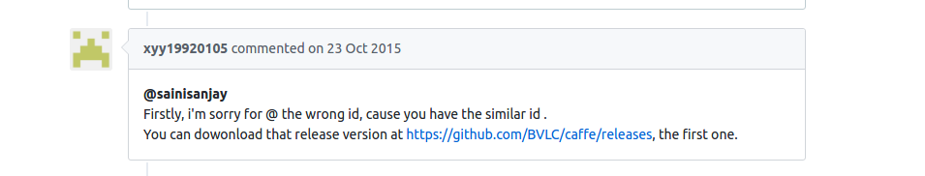
这里下载了v0.999版，编译时一堆错误，舍弃。。。
还是使用最新版caffe….实在没办法
在与师妹讨论后，感觉问题的关键是caffe版本问题

